**EXMO. SR. PRESIDENTE DA CÂMARA MUNICIPAL DE SUMARÉ.**

No uso de minhas atribuições legais, venho, perante esta honrosa Casa de Leis, apresentar a seguinte **Moção de Congratulação e Aplausos** ao jovem Guilherme Dias Levada Do Carmo.

Guilherme Dias Levada Do Carmo, nascido em 07 de agosto de 2013 na cidade de Sumaré, filho de Marcelo Levada e Jéssica Dias, e irmão de João e Manuella.

Guilherme foi recebido com muita saúde, amor e alegria por sua família. Um filho amado, educado, lindo e apaixonado por Jesus, ama estar com a família, conversar, brincar com seus amigos, jogar futebol e seus jogos online.

Desde bebê, Guilherme demonstrou ser muito esperto e desenvolveu-se rapidamente. Já nos primeiros anos de vida, destacou-se pela dedicação e esforço em tudo que lhe era proposto. Na escola, sempre figurou entre os melhores alunos, obtendo excelentes notas e se destacando também em atividades extracurriculares. Coloca amor em tudo o que faz e sempre se esforça para ser o melhor, aprendendo com cada experiência, inclusive as derrotas, que são vistas como oportunidades de aprendizado.

Aos três anos, começou a treinar jiu-jitsu em um dojo improvisado em casa por seu pai, junto com seu irmão João. Desde então, Guilherme se apaixonou por essa arte marcial e, atualmente, aos dez anos, continua treinando diariamente. Auxilia seu pai nas aulas infantis e dedica-se intensamente ao esporte, sempre buscando aprender mais.

Em dezembro de 2023, começou a participar de campeonatos e encontrou grande satisfação nessa atividade. Escolheu o jiu-jitsu como estilo de vida e decidiu seguir os passos do pai. Guilherme é **multi-campeão regional** e, **recentemente, sagrou-se campeão em sua categoria no Fight Friends e no Campeonato Brasileiro da CBJJE.**

A Câmara Municipal de Sumaré reconhece o apoio incondicional da família de Guilherme e expressa seu orgulho por ver um jovem com tanta determinação e foco. Acreditamos que este é apenas o início de uma grande jornada e história para Guilherme Dias Levada Do Carmo, e certamente ouviremos falar muito de suas conquistas no futuro.

Parabéns, Guilherme, por todas as suas realizações e por ser um exemplo para todos nós!

Ante o exposto, ouvido o Plenário e atendidas às formalidades regimentais, requeiro e fique constando da ata desta Sessão Legislativa, a Moção de Congratulação ao Moção de Congratulação e Aplausos ao jovem Guilherme Dias Levada Do Carmo.

Sala das Sessões,06 de agosto de 2024.

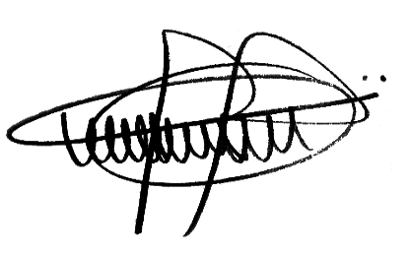

**ANDRE DA FARMÁCIA**

**MDB**